Web组件复用

授课内容
授课科目：JavaEE
授课内容：Web组件复用
授课类型：讲授+实践
授课时间：3+1学时
主讲教师：

教学目标要求

能力目标：
- 培养学生掌握包含指令和包含动作的用法
- 培养学生掌握JSP的动作

知识目标：
- 掌握JSP中包含指令和包含动作的区别
- 掌握JSP的动作

课件分析
概 述：本章介绍JSP包含的指令、包含的动作的用法和区别，还介绍JSP中动作的使用方法
教学重点：JSP动作的用法
教学难点：JSP动作的用法

教学方法
案例法、问题教学法、讲授法、类比法、讨论法等。

教学过程

课前补充

上节回顾
（5分钟）
回顾JSP的知识，提问JSP的内置对象有哪些，分别是什么作用，提问JSP中4个作用域范围是什么。
JSP内置对象包括有out、request、response、session、appliacation、pageContext、page、config、exception。
JSP中4个作用域范围是page、request、session和application。

作业点评
（5分钟）
- 选取几份作业，针对上节课主要知识点进行点评；

讲授新课

(120)分钟

静态包含

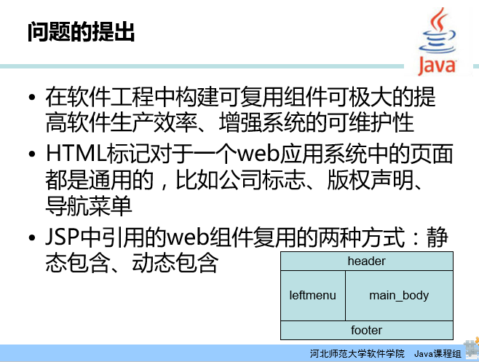
正如我们看到的PPT上的一样，很多网站中的网页，有很多地方都是一样的，比如网站的头部logo，网站的版权声明、导航菜单等等，这些内容如果每个页面都写一遍，将会带来很多多余的编码工作，而且当有内容进行变更时，我们还需要将所有的页面都做修改，否则就会出现错误或者不一致的内容。怎么解决这个问题呢？在JSP中，可以使用动态包含或者静态包含的方式来处理。
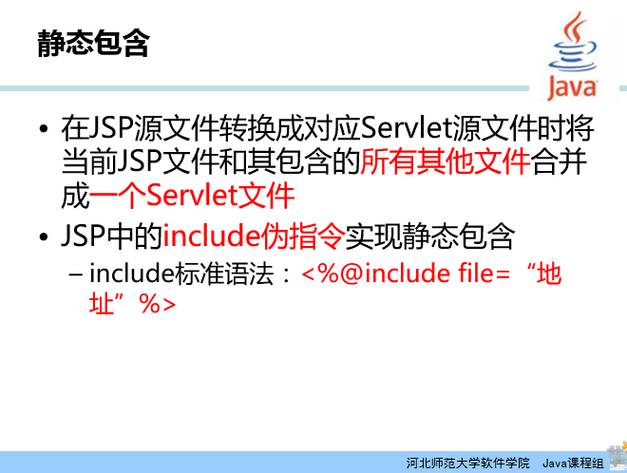
首先我们来看下静态包含，它是采用include指令来将另外一个文件包含到当前的JSP中，注意最后生成的Servlet只有一个。它的语法是：<%@ include file=”” %>。
在项目中经常用于将网页的头部和脚步分离出来，在用静态包含的指令将其包含到整个网站的各个页面，可以达到一致的效果。
<%@ page language="java" contentType="text/html; charset=UTF-8"
pageEncoding="UTF-8"%>
<div>
<div>
首页 商品 折扣产品 后台管理
</div>
</div>
这个页面是模拟一个简单的网页头部菜单，注意没有加<html>、<body>等标签。
<%@ page language="java" contentType="text/html; charset=UTF-8"
pageEncoding="UTF-8"%>
<!DOCTYPE html PUBLIC "-//W3C//DTD HTML 4.01 Transitional//EN" "http://www.w3.org/TR/html4/loose.dtd">
<html>
<head>
<meta http-equiv="Content-Type" content="text/html; charset=UTF-8">
<title>Insert title here</title>
</head>
<body>
<%@include file="header.jsp" %>
<br>
<hr>
<div>
产品1……………………
</div>
</body>
</html>
在这个页面中，用静态指令将header.jsp包含了进来，在这个网站其它页面也可以采用同样的方式将header.jsp包含进来，这样就达到了重用的效果。
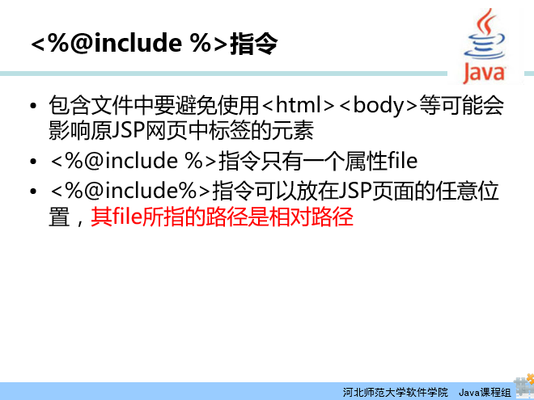
注意它是将被包含的页面源代码直接包含进来，所以在我们编写那些被包含的页面时，注意不要跟外面的页面有重复的代码、标签等等。
比如以下示例：
<%@ page language="java" contentType="text/html; charset=UTF-8"
pageEncoding="UTF-8"%>
<!DOCTYPE html PUBLIC "-//W3C//DTD HTML 4.01 Transitional//EN" "http://www.w3.org/TR/html4/loose.dtd">
<html>
<head>
<meta http-equiv="Content-Type" content="text/html; charset=UTF-8">
<title>Insert title here</title>
</head>
<body>
<%@include file="beincluded.jsp" %>

</body>
</html>

<%@ page language="java" contentType="text/html; charset=UTF-8"
pageEncoding="UTF-8"%>
<body>
hello world
</body>
在被包含的页面中我们写了<body>标签，而上面那个页面也有<body>标签，结果就会产生页面中包括2个<body>标签的结果。
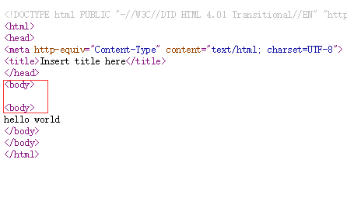
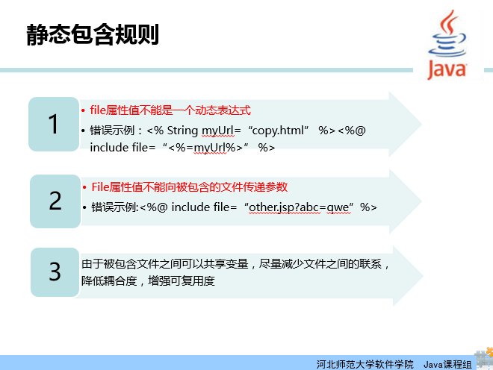
注意：使用静态包含的时候有一些规则或者是注意事项，比如page属性不能是一个动态表达式，不能传递参数。比如下例中的写法，在eclipse工具中会直接报错。
<%@ page language="java" contentType="text/html; charset=UTF-8"
pageEncoding="UTF-8"%>
<!DOCTYPE html PUBLIC "-//W3C//DTD HTML 4.01 Transitional//EN" "http://www.w3.org/TR/html4/loose.dtd">
<html>
<head>
<meta http-equiv="Content-Type" content="text/html; charset=UTF-8">
<title>Insert title here</title>
</head>
<body>
<% String path="beincluded.jsp"; %>

<%@include file="<%=path %>" %>
<%@include file="beincluded.jsp?username=zs" %
</body>
</html>

动态包含
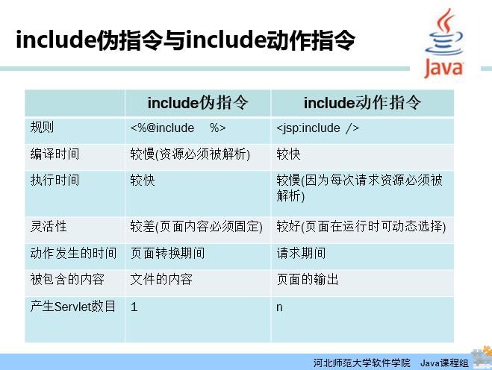
刚才提到的是静态包含，JSP中还提供了一个JSP动作，他可以实现所谓的动态包含。
JSP包含动作的基本用法是：<jsp:include page=＂＂></jsp:include>。上一小节的静态包含和此处的动态包含是有很大的区别的，比如静态包含是先将代码包含到页面中，再执行，最后生成1个Servlet；动态包含则是将被包含的页面执行的结果再放入到自己的页面中，最后会产生若干个Servlet。
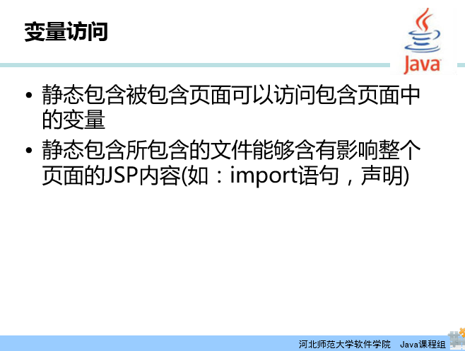
静态包含因为是将源代码直接包含进来，再执行，所以静态包含可以访问被包含页面中的变量。如：
<%@ page language="java" contentType="text/html; charset=UTF-8"
pageEncoding="UTF-8"%>
<body>
hello world
<%int num = 20; %>
</body>
代码中声明了一个变量num，并赋值为20。然后我们将其用静态包含的方式包含到另一个页面中。
<%@ page language="java" contentType="text/html; charset=UTF-8"
pageEncoding="UTF-8"%>
<!DOCTYPE html PUBLIC "-//W3C//DTD HTML 4.01 Transitional//EN" "http://www.w3.org/TR/html4/loose.dtd">
<html>
<head>
<meta http-equiv="Content-Type" content="text/html; charset=UTF-8">
<title>Insert title here</title>
</head>
<body>
<%@include file="beincluded.jsp" %>
<%=num %>
</body>
</html>
可以看到这里的num变量可以直接使用。
同时，静态包含不能给被包含页面传参，而动态包含可以。
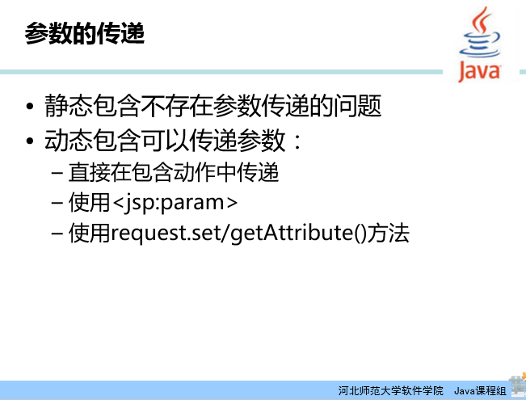
其基本使用方法是：
<%@ page language="java" contentType="text/html; charset=UTF-8"
pageEncoding="UTF-8"%>
<!DOCTYPE html PUBLIC "-//W3C//DTD HTML 4.01 Transitional//EN" "http://www.w3.org/TR/html4/loose.dtd">
<html>
<head>
<meta http-equiv="Content-Type" content="text/html; charset=UTF-8">
<title>Insert title here</title>
</head>
<body>

<jsp:include page="another.jsp">
<jsp:param value="zhangsan" name="name"/>
</jsp:include>

</body>
</html>

<%@ page language="java" contentType="text/html; charset=UTF-8"
pageEncoding="UTF-8"%>
<!DOCTYPE html PUBLIC "-//W3C//DTD HTML 4.01 Transitional//EN" "http://www.w3.org/TR/html4/loose.dtd">
<html>
<head>
<meta http-equiv="Content-Type" content="text/html; charset=UTF-8">
<title>Insert title here</title>
</head>
<body>
<%
String name=request.getParameter("name");
out.print(name);
%>
</body>
</html>
这个include动作会将another.jsp页面包含进来，同时将参数名为name，值为zhangsan传递给another.jsp。
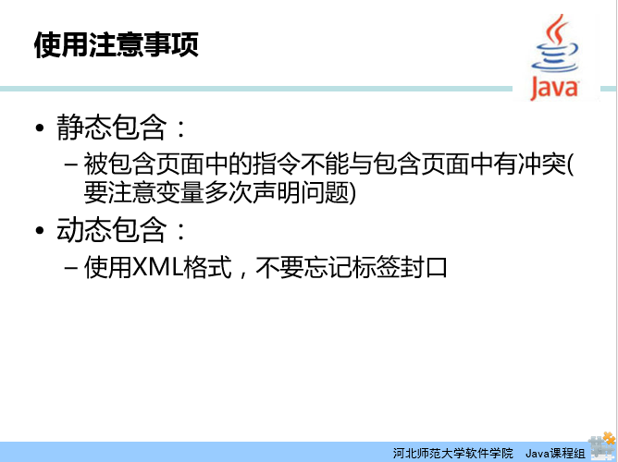
以上就是静态包含和动态包含的基本使用方法，同时我们还需要特别注意一下，静态包含时变量不要多次声明，动态包含时要注意语法正确。
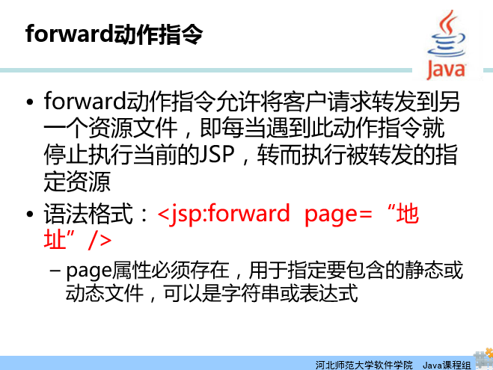
看完了include动作，我们再来看一个forward的动作。它可以实现将请求转发到下一个资源文件，类似于我们在Servlet中调用的request.getRequestDispatcher(XXX).forward()方法。
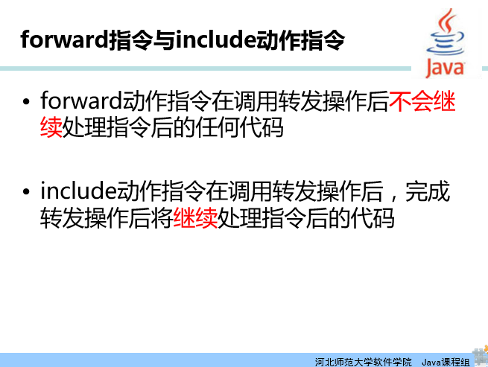
所以，当我们调用forward动作之后，页面的后续代码就不会被处理了，跟include动作不一样，include动作在包含进来其他内容后，继续处理后边的代码。
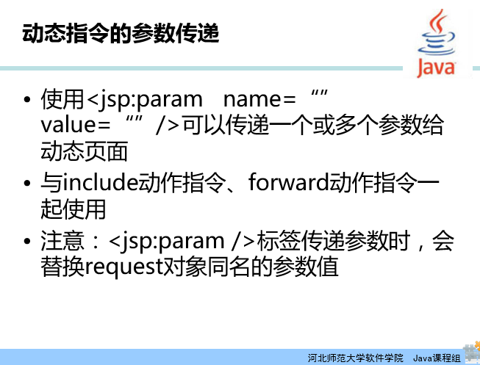
同include动作一样，forward动作也可以借助<jsp:param>子标签来给要跳转的页面传递更多的参数。name属性用于指定参数名，value用于指定该参数的值。
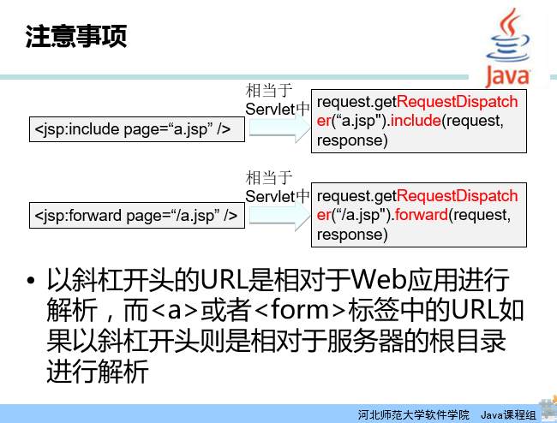
注意JSP动作中“/”是相对于Web应用而言，也就是说它是在项目的根目录级别再向下去找页面，而页面的超链接或者表单的请求路径如果加了“/”，则表示从服务器的根目录向下再查找资源。

使用JavaBean组件
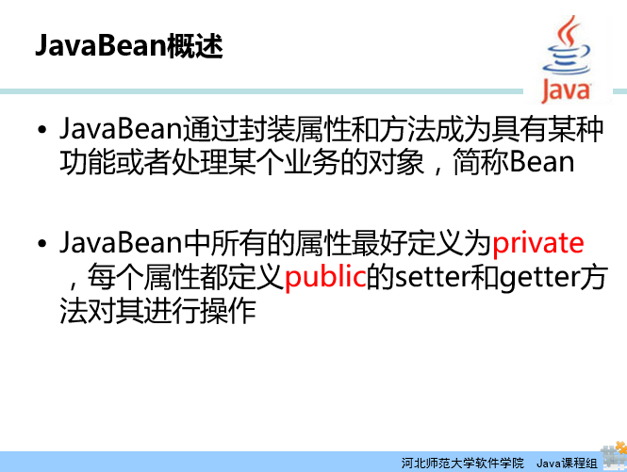
在Java中，我们经常会提到JavaBean这个概念，它是指一个Java的类，里边封装了私有的属性和共有的setter/getter方法。它的主要作用就是承担了一个数据载体的功能，可以在程序中被使用。比如我们定义一个Student类，如图：
package com.entity;

public class Student {
private int id;
private String name;
public int getId() {
return id;
}
public void setId(int id) {
this.id = id;
}
public String getName() {
return name;
}
public void setName(String name) {
this.name = name;
}
}

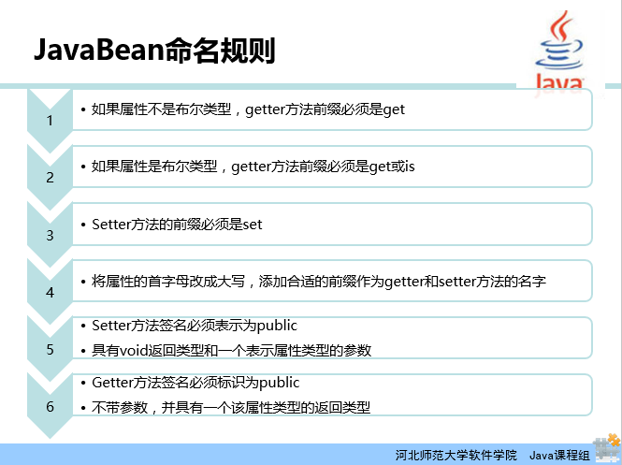
JavaBean的命名有一定个规则，比如属性所对应的setter/getter方法，set要小写，后边单词首字母要大写，setter方法用于设置值，所以会有参数而没有返回值，getter方法用于取值，所以没有参数，但是有返回值。
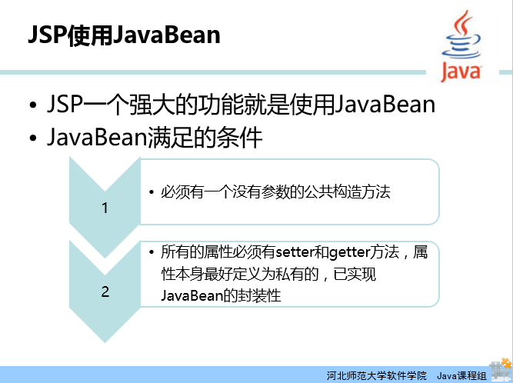
而在JSP中，我们可以很方便的使用JavaBean，后续就让我们来看看JSP是如何结合JavaBean来使用的。
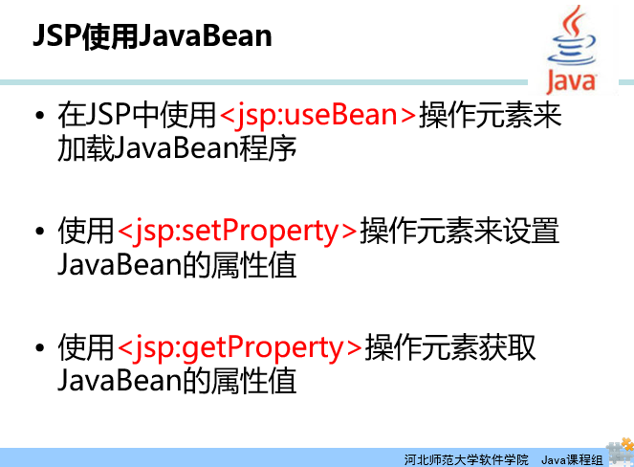
首先来看一下<jsp:useBean>这个JSP动作的使用 。useBean标签往往和setProperty、getProperty标签一起使用。<jsp:useBean>用于实例化Bean对象，并将Bean对象存放到作用域范围内，默认是page作用域范围，<jsp:setProperty>标签用于给对象的属性赋值，<jsp:getProperty>用于取出对象的属性并显示到页面上。
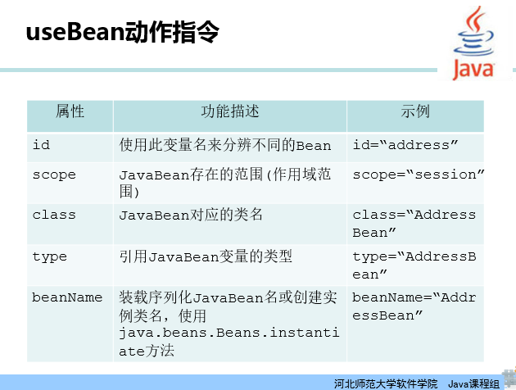
<jsp:useBean>标签最常用的3个属性是id，class和scope。id是将实例化的对象存入作用域范围的key，class是指实例化对象的完整的类的路径，scope是指将对象存入哪个作用域范围。而type和beanName如果使用的话可以省略class属性。
<%@ page language="java" contentType="text/html; charset=UTF-8"
pageEncoding="UTF-8" import="com.entity.Student"%>
<!DOCTYPE html PUBLIC "-//W3C//DTD HTML 4.01 Transitional//EN" "http://www.w3.org/TR/html4/loose.dtd">
<html>
<head>
<meta http-equiv="Content-Type" content="text/html; charset=UTF-8">
<title>Insert title here</title>
</head>
<body>
<jsp:useBean id="stu" class="com.entity.Student" scope="session"></jsp:useBean>
<jsp:setProperty property="id" name="stu" value="1"/>
<jsp:getProperty property="id" name="stu"/>

<%--
Student stu1=new Student();
stu1.setId(2);
session.setAttribute("stus", stu1);
--%>

<jsp:useBean id="stus" type="com.entity.Student" scope="session"></jsp:useBean>
<jsp:getProperty property="id" name="stus"/>
</body>
</html>
class和type属性的区别在于，当时用class属性指定某一个类时，该动作会先查找，如果没有就新建一个对象并存入作用域，而type属性指定某一个类时，该动作会先查找，如果有就直接使用，如果没有则会报异常。
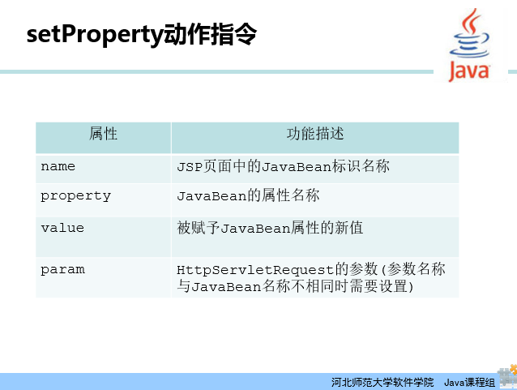
在useBean动作使用的同时，我们经常会使用setProperty来给对象的属性赋值，其中name属性是指作用域范围内该对象的键，property属性是指该对象的某个属性，value是指给该对象某个属性赋的具体值，param参数可以用来从请求中获取到数据然后赋给该对象的某个属性。
<jsp:useBean id="stu" class="com.entity.Student" scope="session"></jsp:useBean>
<jsp:setProperty property="id" name="stu" param="stuId"/>
<jsp:getProperty property="id" name="stu" param="stuName"/>

此处id、name就是Student类的属性，stuId、stuName是发出请求的表单的表单元素名字。当请求发送到这个页面的时候，就会自动将这2个表单元素的值填充到stu这个对象的属性中。
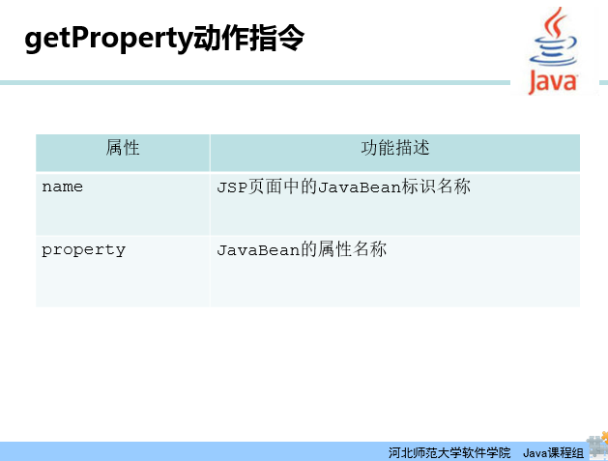
最后getProperty则比较简单，它可以将作用域中的对象取出他的属性值，并且显示到页面上。

课时小结
- 静态包含和动态包含，以及他们的区别。
- forward动作。
- usebBean动作。

布置作业

课外补充

课程Demo见actionprj。

